数据结构作业
2025.12.3
1. 选择题
(8) 在平衡二叉树中插入一个节点后造成了不平衡，设最低的不平衡节点为A，并已知A的左孩子的平衡因子为0，右孩子的平衡因子为1，则应作（ ）型调整以使其平衡。
A. LL B. LR C. RL D. RR

2. 应用题
(3) 已知如下所示长度为12的表（Jan，Feb，Mar，Apr，May，Jun，Jul，Aug，Sep，Oct，Nov，Dec）。
③ 按表中元素顺序构造一棵平衡二叉排序树，并求其在等概率的情况下查找成功的平均查找长度。

(4) 对图7.31所示的3阶B-树，依次执行下列操作，画出各步操作的结果。
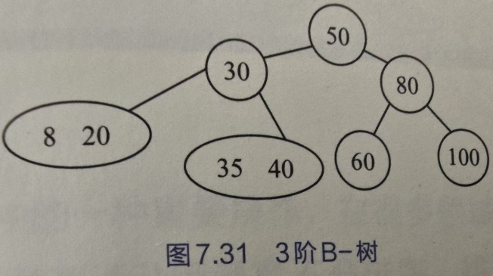
- 插入90
- 插入25
- 插入45
- 删除60

3. 算法设计题
(5) 假设一棵平衡二叉树的每个节点都标明了平衡因子b，试设计一个算法，求平衡二叉树的高度。

